附件3：
采购清单
序号 | 书名 | 书号 | 出版社及作者 | 数量 | 单位 | 书籍封面
1 | 中医全科医学概论 | 9787802315464 | 中医药出版社  姜建国 | 108 | 册 | 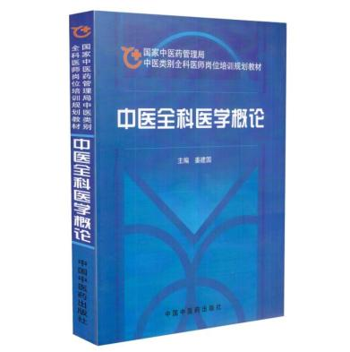
2 | 医学心理与精神卫生（第二版） | 9787513281379 | 中医药出版社  杜文东，吴明华 | 110 | 册 | 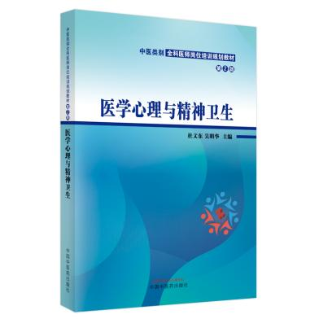
3 | 社区中医适宜技术（第二版） | 9787513277891 | 中医药出版社  陈以国 | 107 | 册 | 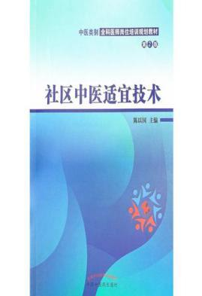
4 | 中医康复学（第二版） | 9787513279017 | 中医药出版社  唐强 | 107 | 册 | 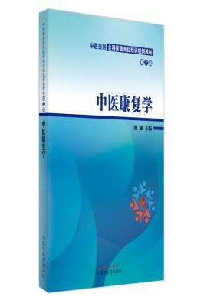
5 | 预防医学概论（第二版） | 9787513288521 | 中医药出版社  王泓午 | 114 | 册 | 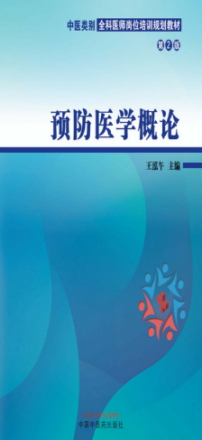
6 | 中医养生保健学（第二版） | 9787513287463 | 中医药出版社  马烈光 | 107 | 册 | 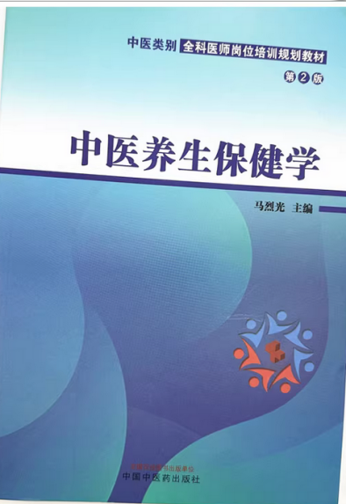
7 | 社区基本诊查技能（第二版） | 9787513273848 | 中医药出版社  张永涛 | 103 | 册 | 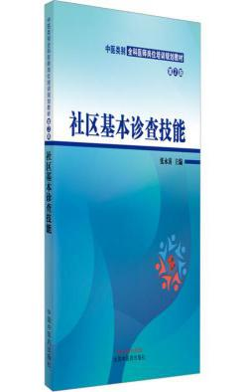
8 | 社区临床常见病症及处理（第二版） | 9787513279222 | 中医药出版社  余小萍 罗颂平，刘清泉 | 107 | 册 | 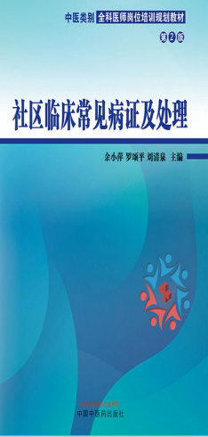

注：供应商保证所供图书是全新正品，书名、作者和出版社需和招标内容一致；如发现盗版或其它不符合采购要求的，采购单位将取消中标供货商资格，并要求赔偿相应损失。

